АСТРАХАНСАЯ ГОСУДАРСТВЕННАЯ МЕДИЦИНСКАЯ АКАДЕМИЯ

Кафедра философии и биоэтики

с курсами истории Отечества,

истории медицины и культурологи

Зав.кафедры доцент К.Ф.Н Мизулин Н.Н.

РЕФЕРАТ

«Луи Пастер – основоположник научной микробиологии и иммунологии»

Выполнил студент 104 группы

Лечебного факультета

Гадаев Шамиль Шерваниевич

Проверила ассистент кафедры

Мартиросова Л.В.

АСТРАХАНЬ 2012

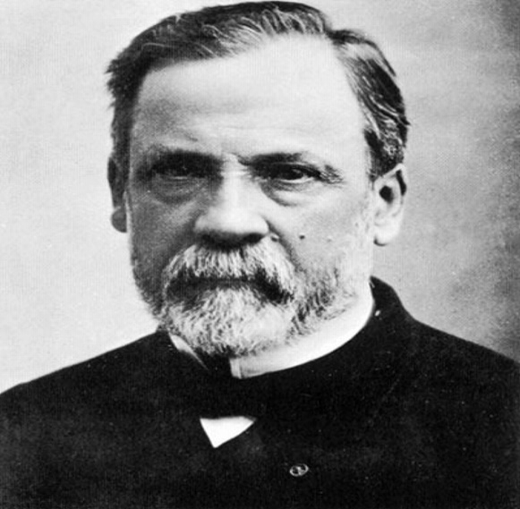 1) 2)

(1878)

1) Кавалер большого креста (Орден Почётного легиона)

2) Орден Сельскохозяйственных заслуг

Луи́ Пасте́р — французский микробиолог и химик, член Французской академии (1881). Пастер, показав микробиологическую сущность брожения и многих болезней человека, стал одним из основоположников микробиологии и иммунологии. Его работы в области строения кристаллов и явления поляризации легли в основу стереохимии. Также Пастер поставил точку в многовековом споре о самозарождении некоторых форм жизни в настоящее время, опытным путем доказав невозможность этого. Его имя широко известно в ненаучных кругах благодаря созданной им и названной позже в его честь технологии пастеризации.

**Ранние годы жизни**

Луи Пастер родился во французской Юре в 1822 году. Его отец, Жан Пастер, был кожевником и ветераном Наполеоновских войн. Луи учился в коллеже Арбуа, затем Безансона. Там учителя посоветовали поступить в Высшую нормальную школу в Париже, что ему и удалось в 1843. Окончил её в 1847 году.

Пастер проявил себя талантливым художником, его имя значилось в справочниках портретистов XIX века.

**Работы в области химии**

Первую научную работу Пастер опубликовал в 1848 году. Изучая физические свойства винной кислоты, он обнаружил, что кислота, полученная при брожении, обладает оптической активностью — способностью вращать плоскость поляризации света, в то время как химически синтезированная изомерная ей виноградная кислота этим свойством не обладает. Изучая кристаллы под микроскопом, он выделил два их типа, являющихся как бы зеркальным отражением друг друга. При растворении кристаллов одного типа раствор поворачивал плоскость поляризации по часовой стрелке, а другого — против. Раствор из смеси двух типов кристаллов в соотношении 1:1 не обладал оптической активностью.

Пастер пришёл к заключению, что кристаллы состоят из молекул различной структуры. Химические реакции создают оба их типа с одинаковой вероятностью, однако живые организмы используют лишь один из них. Таким образом, впервые была показана хиральность молекул. Как было открыто позже, аминокислоты также хиральны, причем в составе живых организмов присутствуют лишь их L-формы (за редким исключением). В чём-то Пастер предвосхитил и это открытие.

После данной работы Пастер был назначен адъюнкт-профессором физики в Дижонский лицей, но через три месяца уже в мае 1849 перешёл адъюнкт-профессором химии в университет Страсбурга.

**Изучение брожения**

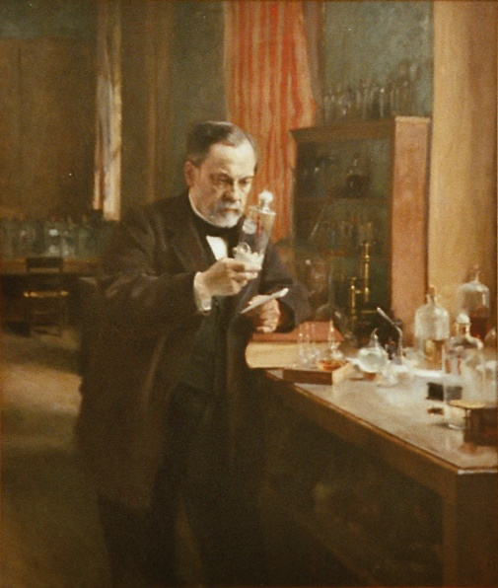

Портрет Луи Пастера, выполненный А. Эдельфельтом

Изучением брожения Пастер занялся с 1857 года. В то время господствовала теория что этот процесс имеет химическую природу (Ю. Либих), хотя уже публиковались работы о его биологическом характере (Ш. Каньяр де Латур, 1837), не имевшие признания. К 1861 году Пастер показал, что образование спирта, глицерина и янтарной кислоты при брожении может происходить только в присутствии микроорганизмов, часто специфичных.

Луи Пастер доказал, что брожение есть процесс, тесно связанный с жизнедеятельностью дрожжевых грибков, которые питаются и размножаются за счет бродящей жидкости. При выяснении этого вопроса Пастеру предстояло опровергнуть господствовавший в то время взгляд Либиха на брожение, как на химический процесс. Особенно убедительны были опыты Пастера, произведенные с жидкостью, содержащей чистый сахар, различные минеральные соли, служившие пищей бродильному грибку, и аммиачную соль, доставлявшую грибку необходимый азот. Грибок развивался, увеличиваясь в весе; аммиачная соль тратилась. По теории Либиха, надо было ждать уменьшения в весе грибка и выделения аммиака, как продукта разрушения азотистого органического вещества, составляющего фермент. Вслед за тем Пастер показал, что и для молочного брожения также необходимо присутствие особого «организованного фермента» (как в то время называли живые клетки микробов), который размножается в бродящей жидкости, также увеличиваясь в весе, и при помощи которого можно вызывать ферментацию в новых порциях жидкости.

В это же время Луи Пастер сделал еще одно важное открытие. Он нашел, что существуют организмы, которые могут жить без кислорода. Для некоторых из них кислород не только не нужен, но и ядовит. Такие организмы называются строгими анаэробами. Их представители — микробы, вызывающие маслянокислое брожение. Размножение таких микробов вызывает прогорклость вина и пива. Брожение, таким образом, оказалось анаэробным процессом, «жизнью без кислорода», потому что на него отрицательно воздействует кислород (эффект Пастера).

В то же время организмы, способные как к брожению, так и к дыханию, в присутствии кислорода росли активнее, но потребляли меньше органического вещества из среды. Так было показано, что анаэробная жизнь менее эффективна. Сейчас показано, что из одного и того же количества органического субстрата аэробные организмы способны извлечь почти в 20 раз больше энергии, чем анаэробные.

**Изучение самозарождения микробов**

В 1860—1862 годах Пастер изучал возможность самозарождения микроорганизмов. Он провёл элегантный опыт, доказавший невозможность самозарождения микробов (в современных условиях, хотя тогда не поднимался вопрос возможности самозарождения в прошлые эпохи), взяв термически стерилизованную питательную среду и поместив её в открытый сосуд с длинным изогнутым горлышком. Сколько бы сосуд ни стоял на воздухе, никаких признаков жизни в нём не наблюдалось, поскольку содержащиеся в воздухе споры бактерий оседали на изгибах горлышка. Но стоило отломить его или сполоснуть жидкой средой изгибы, как вскоре в среде начинали размножаться микроорганизмы, вышедшие из спор. В 1862 году Парижская Академия присудила Пастеру премию за разрешение вопроса о самозарождении жизни.

**Изучение инфекционных заболеваний**

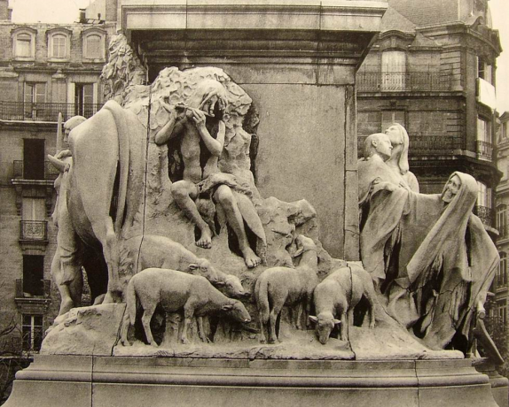

Скульптурная группа у подножия памятника Луи Пастеру, Париж, Place de Breteuil

В 1864 году к Пастеру обращаются французские виноделы с просьбой помочь им в разработке средств и методов борьбы с болезнями вина. Результатом его исследований явилась монография, в которой Пастер показал, что болезни вина вызываются различными микроорганизмами, причем каждая болезнь имеет особого возбудителя. Для уничтожения вредных «организованных ферментов» он предложил прогревать вино при температуре 50—60 градусов. Этот метод, получивший название пастеризации, нашел широкое применение и в лабораториях, и в пищевой промышленности.

В 1865 году Пастер был приглашен своим бывшим учителем на юг Франции чтобы найти причину болезни шелковичных червей. После публикации в 1876 году работы Роберта Коха «Этиология сибирской язвы» Пастер полностью посвятил себя иммунологии, окончательно установив специфичность возбудителей сибирской язвы, родильной горячки, холеры, бешенства, куриной холеры и др. болезней, развил представления об искусственном иммунитете, предложил метод предохранительных прививок, в частности от сибирской язвы (1881), бешенства (совместно с Эмилем Ру 1885), привлекая специалистов других медицинских специальностей ( например, хирурга О. Ланнелонга).

Первая прививка против бешенства была сделана 6 июля 1885 года 9-летнему Йозефу Майстеру по просьбе его матери. Лечение закончилось успешно, симптомы бешенства у мальчика не появились.

**Интересные факты**

Пастер всю жизнь занимался биологией и лечил людей, не получив ни медицинского, ни биологического образования.

Также Пастер в детстве занимался живописью. Когда Ж.- Л. Жером увидел спустя годы его работы, он сказал, как хорошо, что Луи выбрал науку, так как он был бы нам большой конкурент.

В 1868 году (в возрасте 46 лет) у Пастера произошло кровоизлияние в мозг. Он остался инвалидом: левая рука бездействовала, левая нога волочилась по земле. Он едва не погиб, но в конце концов поправился. Более того, он совершил после этого самые значительные открытия: создал вакцину против сибирской язвы и прививки против бешенства. Когда учёный умер, оказалось, что огромная часть мозга была у него разрушена. Скончался Пастер от уремии.

По словам И. И. Мечникова, Пастер был страстный патриот и ненавистник немцев. Когда ему приносили с почты немецкую книгу или брошюру, он брал ее двумя пальцами и отбрасывал с чувством великого отвращения.

Позднее его именем был назван род бактерий — пастерелла (Pasteurella), вызывающих септические заболевания, к открытию которых он, по-видимому, не имел отношения.

Пастер был награждён орденами почти всех стран мира. Всего у него было около 200 наград.

**Память**

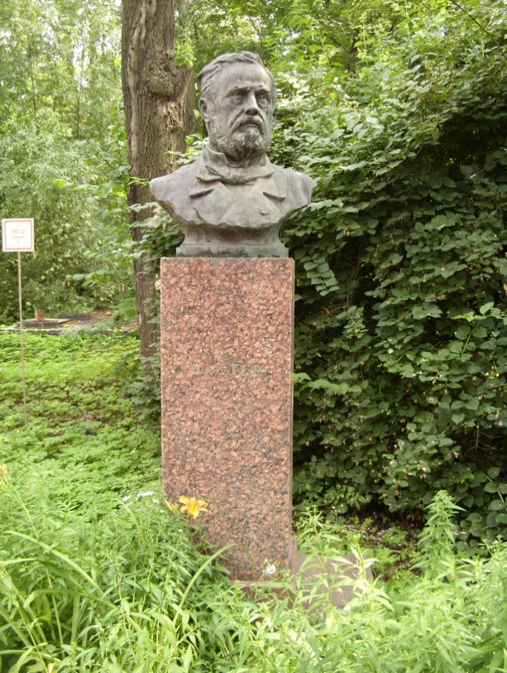

Памятник-бюст Л. Пастеру в Ленинграде. Фото 2011 г.

Именем Пастера названы более 2000 улиц во многих городах мира. В России имя Луи Пастера носит НИИ эпидемиологии и микробиологии, основанный в 1923 году и находящийся в Санкт-Петербурге.

Институт Пастера

Институт микробиологии (впоследствии названный именем учёного) основан в 1888 году в Париже на средства, собранные по международной подписке. Пастер стал первым его директором.

**Литература:**

**Завадовский М. М. Л. Пастер — 1934 год. — 172 с. (Жизнь замечательных людей)**

**Шлегель Г. Г. История микробиологии. — М: изд-во УРСС, 2002**

**Яновская М. И. Пастер. ЖЗЛ. − 1960. − 368 с.**

**Г. Файбусович, «Мемуар о Пастере»**

**И. И. Мечников, «Воспоминания о последних годах жизни Пастер**

**Ссылки:**

**Пастёр, Луи // Энциклопедический словарь Брокгауза и Ефрона: В 86 томах (82 т. и 4 доп.). — СПб., 1890—1907.**

**Сайт Института Пастера (англ.) (фр.)**

**Страница Пастера на сайте «VIVOS VOCO»**

**Профиль Луи Пастера на официальном сайте РАН**